Folktro om sjukdomar och deras bot

Under 1800-talet trodde man att alla sjukdomar, olyckor och många naturfenomen berodde på övernaturliga fenomen och mystiska varelser.
Detta trodde man på i för att man inte visste bättre, och förklarade därför bort skador, sjukdomar och olyckor. En annan faktor var att människor hade fått lärt sig från sina föräldrar att det var så, det blev en tradition och det ingick i ett barns uppfostran att veta och att föra tron vidare.
Att påstå annat var oacceptabelt. I den här redovisningen tar upp dom största områdena runt folktro runt 1800-talet.

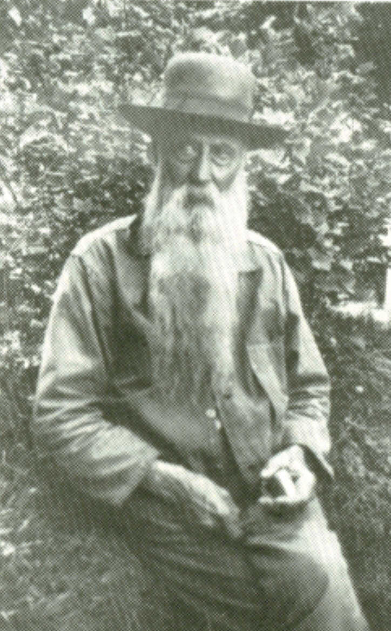
Kloka gubbar och kloka gummor
I stort sätt varje by fanns åtminstone en men ofta flera kloka gubbar och gummor.
Vissa botare använde sig bara av välsignelser, olika trollformler, böner som vände sig
till den kristna guden och bibelns heliga män och kvinnor. Men vissa sades tjäna
djävulen och beskylldes att ha tillgång till svartkonstböcker. Det var detta
som gjorde att så många botkunniga kvinnor och ett antal botkunniga män
brändes på bål på 1700-talet.
Dom kloka sades bota genom att tillkalla högre makter som i sin tur fick
fördriva sjukdomen.
Dom trollformler som användes var i regel mycket gamla. Dom mediciner som
användes innehöll etc. malda ben från kyrkogårdar och urin från människor.
Även många örter användes. Mest var det bönder och torpare som besökte dom kloka
men även prästfruar och andra högreståndspersoner kunde i hemlighet göra ett
besök för att få sina barn botade.
Bilden visar en klok gubbe från år 1938.

Tron om varför man blev sjuk
Idag vet vi varför vi blir sjuka, och i dom flesta fall, hur vi ska bota sjukdomen. Men på 1800-talet visste man inte vad som framkallade död och sjukdomar och trodde därför på övernaturliga väsen för att dom inte visste bättre. Man trodde att olika varelser orsakade sjukdomar och olyckor. Även trollkunniga kunde göra sina ovänner sjuka och sades till och med ha kraft att döda dem utan att röra fienden.
Man trodde att man hade råkat ut gast eller gengångare om man fått blåmärken och plötsliga smärtor, men den tron rådde även vid andningssvårigheter och liknande symptom.
Näckens bett och älvors och vättars andedräkt sades vara orsaken till hudutslag.

Hur man förebyggde sjukdom
Det främsta man kunde göra för att skydda sig mot sjukdomar och olyckor var att inte störa eller skada de övernaturliga väsen som ansågs leva där människan levde. Innan man rörde skog och mark skulle man varna dessa väsen. Om man hällde ut hett vatten på marken skulle man säga ´´De små väsen under marken må akta sig´´.
Man skulle inte vistas ute efter det blev mörkt för att natten tillhörde dom mörka krafterna.
Pentagram, femudda kors, ristades in på dörrar för att utestänga alla onda krafter. Även brännvin dracks för att för att förebygga sjukdom. Bilden nedan visar ett pentagram.
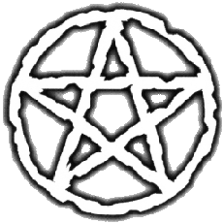

Dåtidens sjukdomsbot
Dom folkliga sjukdomsboten följde gamla regler. För att kunna bota en sjukdom behövde man först veta vart man hade dragit på sig sjukdomen. Då man visste det visste man också vilket väsen sjukdomen kommit från.
Botemedlet anpassades sedan efter sjukdomen. Boten gavs där sjukdomen uppstått. Det sades även att ”lika botar lika”. Det innebar etc. om man led av gulsot kunde gula blommor ges som medicin och om man hudutslag, som kallades älvablåst från älvorna, sades botas med blåsning från en blåsbälg.
Man trodde även att delen och helheten hade samband på så sätt att det som gjordes med en del av en människa påverkade hela människan. Man grävde ner t ex naglar, hår eller urin från en sjuk för då trodde man att sjukdomen skulle försvinna med det. Sjukdomar lurades även bort med trollformler.

Så tog man reda på sjukdomsorsaken
För att bota en sjukdom måsta man först ta reda på varifrån sjukdomen kom fanns olika metoder.
Man kunde besöka en botkunnig för att skåda i brännvin då den kloke rörde om med sin magiska kniv mot solens gång i glaset, då skulle sjukdomsorsaken ses i botten.
Även genom stöpning kunde man se vad som orsakat sjukdomen och var i kroppen sjukdomen satt. En klok gumma eller gubbe smälte bly och hällde det i iskallt vatten, på figurerna blyet stelnade till såg man om det var
t ex en gengångare som orsakat sjukdomen och på det ljud som uppstod då blyet träffade vattenytan bestämdes vart sjukdomen satt.
Att mäta för en sjukdom var också vanligt, och då var det den sjukes olika mått som bestämde vad för slags sjukdom det var, och hur man fått den.

Tandutdragare eller smed?
Under 1800-talet fanns det ingen tandhygien. Tänder som var dåliga sades vara maskätna och då var det vanligtvis smeden som drog ut tänderna. Men i städerna försökte man komma på andra sätt att bli av med tandvärk. Dom dämpade sin värk med snus och brännvin, och försökte men så kallade värkträd.
Man petade med en pinne i den onda tanden så att man fick lite var eller blod på pinnen. Därefter sattes pinnen in i trädets bark, helst på trädets nordsida för det var åt detta håll allt ont ansågs höra hemma. Det onda skulle då gå över till trädet.

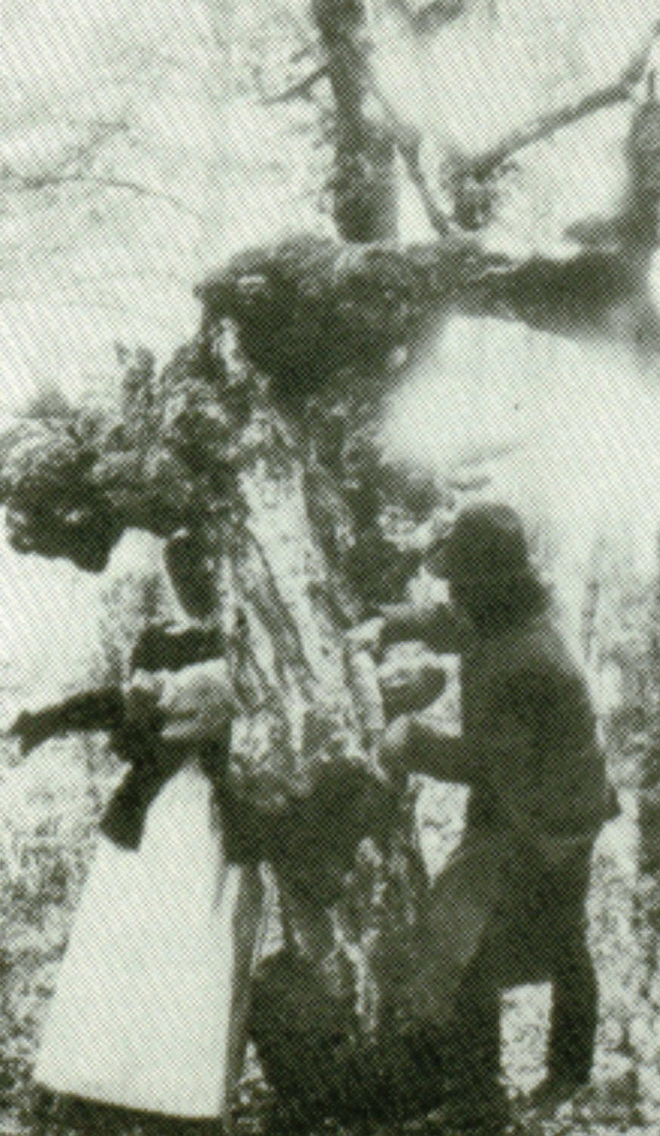
Läkande träd
Olika träd sades ha olika helande egenskaper. Det vanligaste sättet att ta nytta av
trädets egenskaper var att utföra en smöjning på ett sjukt barn. Barnet togs med till
ett träd som hade växt så att ett hål i mitten hade uppstått på stammen.
Därefter drogs barnet tre gånger genom hålet.
En annan typ av smörjning var att lossa en lång remsa grästorv och försiktigt
lättade den på mitten från marken. Under gräsremsan skulle barnet dras tre gånger.
Liksom dom flesta magiska handlingar i folktron skulle en smöjning utföras på
en torsdag.

Blodstämmare
En blodstämmare var ofta en man som stoppade blödningar. Han sades ofta
Hålla igen såret med vänster hand och läsa en besvärjelse samtidigt.
Det sades att om blodstämmaren hade stor kraft behövde han inte ens vara i
närheten av den skadade för att få blodet att sluta rinna.
Blodstämmaren brukar ofta basera sina formler på liknelser som t ex
Noaks ark på berget Ararat och andra saker som stod stilla.
Så sent som år 1978 fanns blodstämmare att ringa om det var för långt till
sjukhuset.

Åderlåtning och koppning
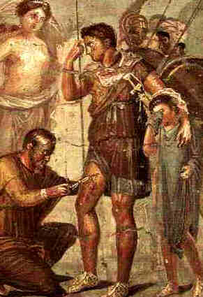
Förr trodde man även att livskraften satt i blodet. Man trodde att många sjukdomar berodde på dåligt blod och tappade därför blod för att bli frisk igen. Man öppnade upp en åder med ett instrument som kallas ´´snäppa´´, genom det lät man en del av blodet rinna ut och efter det ansåg man sig renad och frisk.
Koppning är då man först ´´hakade´´ småsår i huden med en såkallad ´koppsnäppare´´, därefter satte man ett kopphorn över såren för att blodet skulle kunna sugas ut lättare.
Åderlåtning var inte Sverige ensam om, många länder använde sig av det. Bilden visar en åderlåtning från Italien.

Av: Angelica J & Sara H, 8 c-d

